Добрый день, уважаемые студенты группы 28-п. « Пекарь».
Сегодня 16.11.2020 Понедельник
Дистанционное обучение по МДК 02.02.« Технология приготовления теста для мучных кондитерских изделий»
Тема урока : Лабораторне –занятие «.Приготовление теста для кексов.»
6 часов ( часы101-106)
Приготовить КЕКС Столичный Сфотографировать этапы приготовления и отправить результаты на почту
tika.71@mail.ru
или в группу в социальной сети КОНТАК
За задания вы должны получить 1 оценку, если до конца дня ( до 16-00)не будут выполнены все задания, в журнал будут выставлены неудовлетворительные оценки .Преподаватель Щапова С.А.
телефон 89022654979. Почта tika.71@mail.ru

Задание: 1. Простейший рецепт и Шикарный вкус! Кекс: Столичный по ГОСТу.
и готовить я его буду по ГОСТу того времени, используя тот самый рецепт, который так нравился в ту пору, когда я учился ещё в школе. Кекс Столичный, часто продавался в школьных столовых, а на переменах, мы часто покупали дополнительно эту выпечку к чаю. Рецепт очень простой в один замес, поэтому займёт совсем незначительное время, что очень удобно, когда нужно что-то приготовить для гостей.
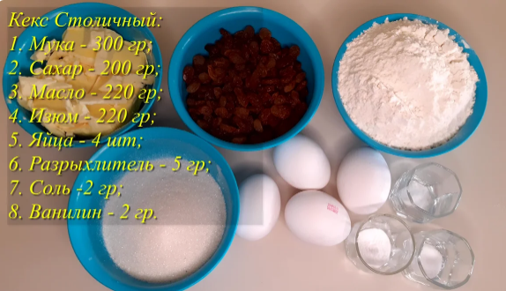

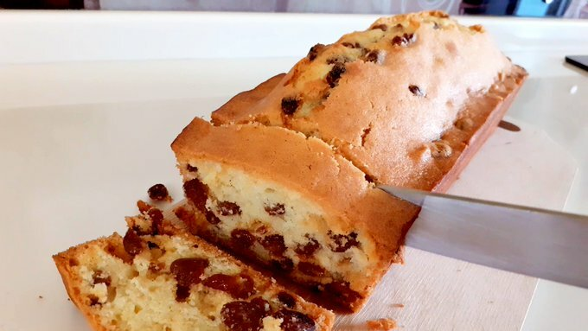
Всем привет мои дорогие
Готовлю очень простой, но при этом нереально вкусный кекс советского времени, когда не было разнообразия в сладостях и эта выпечка, всегда пользовалась спросом. Кекс носит название Столичный и готовить я его буду по ГОСТу того времени, используя тот самый рецепт
. Кекс Столичный, часто продавался в школьных столовых, а на переменах, мы часто покупали дополнительно эту выпечку к чаю. Рецепт очень простой в один замес, поэтому займёт совсем незначительное время, что очень удобно, когда нужно что-то приготовить для гостей.
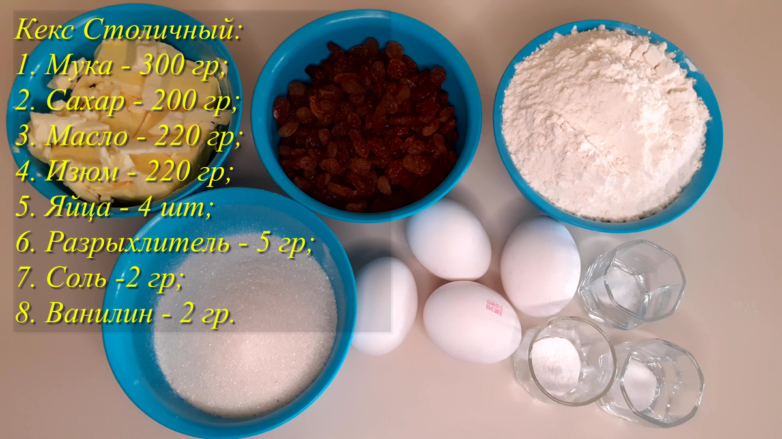

Рецепт:
- Мука - 300 гр;
- Сахар - 200 гр;
- Масло сливочное -220 гр;
- Изюм - 220 гр;
- Яйца - 4 шт;
- Разрыхлитель - 5 гр:
- Соль - 2 гр;
- Ванилин - 2 гр.
Изюм предварительно промыл и обсушил. Сливочное масло мягкое, комнатной температуры. Если сливочное масло из холодильника, разогрейте его в микроволновой печи на 20-30 секунд и оно готово к работе.
